CONTINÚA LA FUNDICIÓN DEL CONCRETO HIDRÁULICO DE CARRERA 4TA CALLES 12A Y 14 (FASE I)
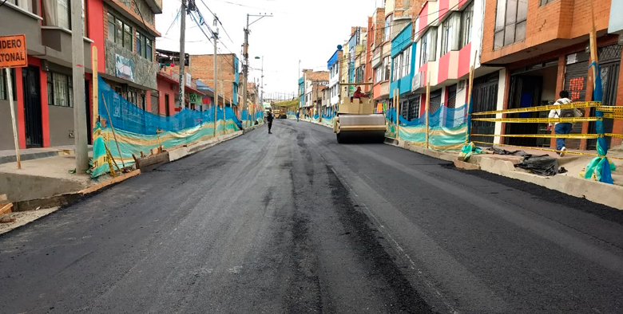
Avante SETP continúa la intervención del proyecto denominado “Construcción de pavimento de la Carrera 4 entre calles 12a y 14 para la implementación del Sistema Estratégico De Transporte Público –de la ciudad de Pasto.”

El contratista de obra, Consorcio Ecovial K4, lleva un avance correspondiente al 62,3%, interviniendo en la carrera 4 entre calles 12C y 14 así:

• De la calle 12 C a la Calle 13 avanza en la construcción de bordillos del lado izquierdo y derecho e instalación de mezcla asfáltica.
• Se fundió la bocacalle (calle 12G y 12F) en concreto hidráulico reforzado.
• Se realiza la instalación de acero de refuerzo y fundición del carril derecho en la Bocacalle (calle 12 E)
• Entre las calles 13 y 14 se instaló la base tratada con cemento.

Además, en esta semana se dio inicio al proceso de demolición de la malla vial de la carrera 4ta entre calle 12C y 12B, cumpliendo de manera satisfactoria con el cronograma establecido.

El objetivo principal de este proyecto es mejorar las condiciones de movilidad con la construcción de la vía, construyendo la estructura del pavimento nueva de este sector en función de ofrecer calidad en el Sistema Estratégico de Transporte Público de la ciudad de Pasto.

Información: Gerente Avante Diego Guerra. Celular: 3155800333 guerradiegoc@hotmail.com

Somos constructores de paz

ALCALDÍA DE PASTO APOYA JORNADAS LITERARIAS EN COLEGIOS DEL MUNICIPIO
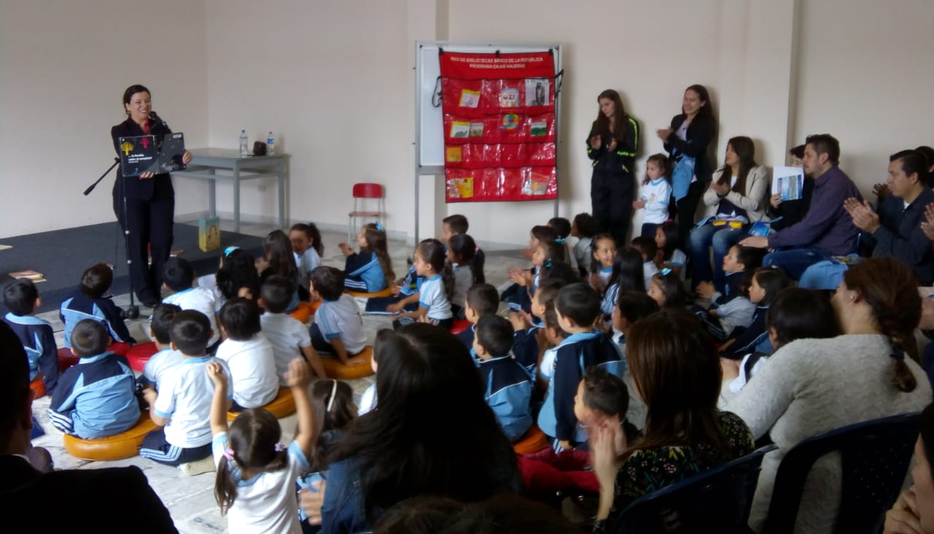
Por invitación del Instituto Champagnat a la Alcaldía de Pasto, la administración local se unió a la jornada “Leo, comparto, regalo y construyo un libro”, espacio que permitió fortalecer y motivar los procesos de lectura y escritura en familia. Este evento contó con la participación de la comunidad Marista, entre niños y niñas de grado párvulos y transición, en compañía de los padres de familia y los docentes del plantel educativo.
A la jornada asistió una representación de la Biblioteca Pública Municipal de los barrios surorientales, operada por Comfamiliar de Nariño y la Biblioteca del Banco de la República, con una muestra lúdica y de narración oral; así mismo la Secretaría de Cultura de Pasto, hizo presencia con la “Bibliocarpa viajera” y sus promotores de lectura quienes, orientaron la lectura familiar en voz alta.
Para la Alcaldía de Pasto, es vital apoyar estos procesos de Lecto-escritura en las diferentes instituciones públicas privadas, rurales y Urbanas del Municipio, con el propósito de aumentar el hábito de lectura, en el marco del proyecto “Arte literario para la paz”, en cumplimiento del Plan de Desarrollo “Pasto educado, constructor de paz”.
Información: Secretario de Cultura, José Aguirre Oliva. Celular: 3012525802

Somos constructores de paz

CONTINÚAN AVANCES EN EL PROYECTO DE LA CALLE 17 ENTRE CARRERAS 22 Y 27
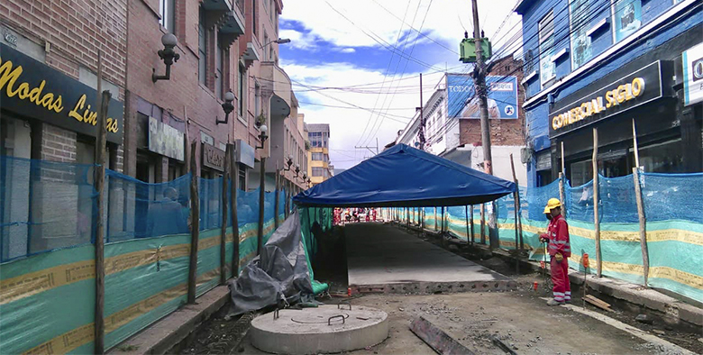
Continúan los avances en el proyecto “Construcción de la infraestructura vial, espacio público y obras complementarias del corredor vial, calle 17 entre carrera 27 y carrera 22 (calle angosta) para la implementación del Sistema Estratégico De Transporte Público –de la ciudad de Pasto”, donde se realizó fundición del primer tramo comprendido entre las calles 27 y 25.
El Consorcio Santa Martha, encargado de la obra, continúa con la etapa de fundición en concreto hidráulico MR45, reflejando un avance equivalente al 17% de acuerdo con el cronograma de establecido.
En relación al presunto hallazgo arqueológico, Avante SETP informa a la comunidad que el día 31 de mayo, la entidad fue informada mediante comunicación oficial por parte de la contratista Ing. Mónica Cruz, quien adelanta el convenio de subterranización de redes a cargo de Cedenar y la Administración Municipal, que en ejecución de la construcción de la subestación eléctrica localizada en la plazoleta de la Iglesia de la Catedral encontraron lo que al parecer son restos óseos sin definir procedencia.
Ante esto, y a la espera de seguir el protocolo determinado por parte de la Contratista de CEDENAR encargada de este proceso ante el Instituto Colombiano de Antropología e Historia, ICANH; quien es el único ente encargado de definir la naturaleza del presunto hallazgo arqueológico, Avante SETP a través de sus contratistas de obra el Consorcio Santa Martha, continua con las labores de construcción vial y adecuación de espacio público acorde a la programación de obra vigente.
Información: Gerente Avante Diego Guerra. Celular: 3155800333 guerradiegoc@hotmail.com

Somos constructores de paz
ALCALDÍA DE PASTO APOYA EXPOSICIÓN ARTÍSTICA FEMENINA ‘IMAGINARIOS SOLUBLES’
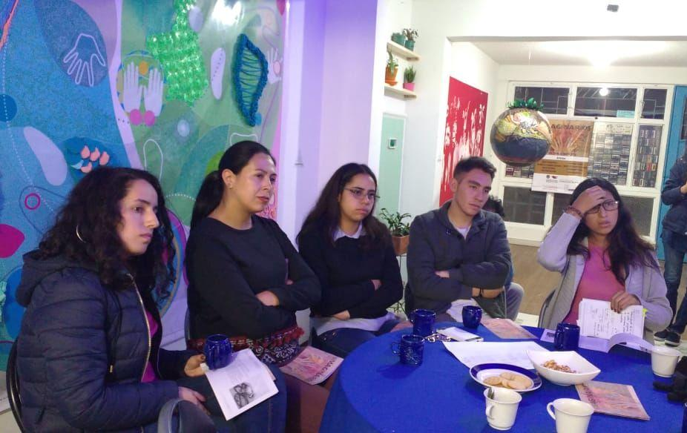
En la “Unidad de Arte y creación Pretexto”, se realizó el conversatorio “El cuerpo que somos” sobre la exposición colectiva de mujeres artistas “Imaginarios solubles, entre lo profano y lo sagrado”, organizado por la curadora Juli Rosero López y apoyado por la Alcaldía de Pasto, a través de la Secretaría de Cultura.
Este proyecto propone un espacio abierto, para el cuestionamiento y reflexión sobre el cuerpo femenino, como una manifestación y estrategia de empoderamiento; además es una herramienta de conocimiento y de encuentro entre hombres y mujeres de la ciudad.
La exposición involucró a ocho mujeres artistas de Pasto: Carolina Muñoz, Cristina Villota, Edith Benavides, Fernanda Patino, Alejandra Cardozo, Melisa Coral, Natalie Mena y Libia Velásquez, quienes presentaron sus obras de arte a la comunidad.
Con estos espacios artísticos, la Alcaldía de Pasto busca promover la participación de las mujeres jóvenes del Municipio, a fin de incentivar el arte y la cultura en el Municipio.
Información: Secretario de Cultura, José Aguirre Oliva. Celular: 3012525802

Somos constructores de paz

ALCALDÍA DE PASTO CONVOCA A JÓVENES EMPRENDEDORES A PARTICIPAR DE LOS PROCESOS DESARROLLADOS POR LA DIRECCIÓN ADMINISTRATIVA DE JUVENTUD
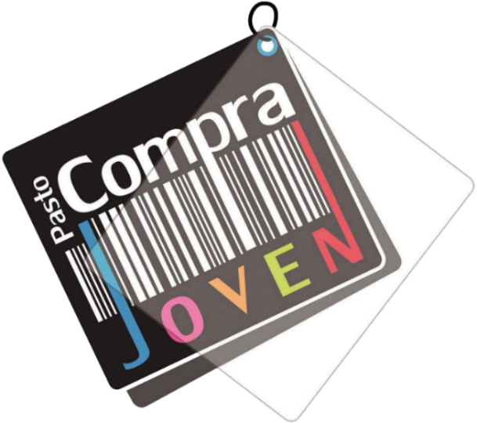
En el mes de mayo la Dirección Administrativa de Juventud y las marcas del Colectivo Pasto Compra Joven participaron en la Feria de la Mujer en la “IV Muestra Artesanal y Gastronómica de la Mujer Pastusa”, “Muestra Empresarial” y en la Universidad Mariana en el “Simposio de Investigación”.
Lo cual, ha generado interés en la comunidad parte hacer parte de estos procesos participar, pero desconocen el proceso de estas convocatorias y es por ello que es necesario explicarlo, es realmente muy sencillo.
Para participar de este tipo de procesos los interesados deben:
Visitar el fan page del Colectivo en Facebook
Asistir a las reuniones que se programan de manera abierta y dirigidas a emprendedores
No hay requerimiento alguno ya que se maneja un sistema de convocatorias abiertas a los emprendedores, donde se brinda la información pertinente.
El proceso es sencillo, simplemente asistir, informarse, preguntar, aportar al colectivo y aportar a las reglas de las ferias, capacitaciones o solicitudes que surjan en los encuentros.
Juan Carlos Quintero quien representa a la marca “Puerta Trece” un estudio de arte corporal, tatuajes, pintura, cuadros, se presentó a la “IV Muestra Artesanal y Gastronómica de la Mujer Pastusa”. A José Ignacio Burbano representante de la marca “AI Arte Accesorios” productos manufacturados de uso diario, como collares, pulseras, brazaletes y cadenas tiene trayectoria con el colectivo, el hacer parte de este proceso le ha permitido acceder a cursos de emprendimiento, planes de negocio y economía solidaria, además de asistir a las diferentes ferias y estar comprometido con el colectivo ha abierto las puertas a su marca.
La Directora Administrativa de Juventud, Nathaly Riascos Maya reiteró el compromiso que la Administración tiene con los jóvenes y la creación de espacios que les permita expresarse y encontrarse en el sentido del “ser joven”. Y recordó que la Dirección Administrativa de Juventud está ubicada en la Calle 21 B # 19-37 quinto piso del edificio Jacomez, donde los interesados pueden acercarse a recibir mayor información.
Información: Dirección Administrativa de Juventud, Nathaly Riascos Maya. Celular: 302 3532173
Somos constructores de paz

Oficina de Comunicación Social
Alcaldía de Pasto

